ASTRONOT EGE
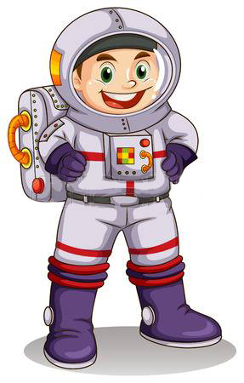
Ege, babasıyla karne hediyesi almak için oyuncakçıya gitti. Farklı bölümlerde dolaşmaya başladılar. Uzayla alakalı oyuncaklar Ege’nin daha çok dikkatini çekmişti. Ege’nin gezdiği bölüm gezegenlerin maketleri, yıldızdan süsler, roket modelleri ve oyuncak astronotlarla doluydu. Ege, oyuncak astronotların bulunduğu reyona geldi. Sonra onunla birlikte uzayı dolaşmaya başladı. Ay’a ayak bastıklarında çok yorulmuşlardı. Dinlenirken Dünya’yı, Güneş’i seyrettiler. Dünya sürekli kendi etrafında dönüyordu. Ege’nin öğretmeni anlatmıştı. Dünya kendi etrafında döndüğünde gece ve gündüz oluşuyordu. Ama Dünya aynı zamanda Güneş’in etrafında da dönüyordu. Ardından mevsimlerin de böyle oluştuğunu hatırladı. Dünya’nın ısınmasını ve aydınlanmasını sağlayan Güneş, o kadar sıcak ve parlaktı ki ne yaklaşabiliyordu ona ne de bakabiliyordu.
Yorgunlukları geçince gezegenleri dolaşmaya başladılar. Ege gezegenleri saydı. Dünya ile birlikte sekiz gezegen vardı. Hepsini tek tek gezdiler. Gezegenler üstünde dans ettiler, oyunlar oynadılar.
Sonra birden Ege babasının sesiyle irkildi. Oyuncak astronotun başında uyuyakalmış ve rüya görmüştü. Babası Ege’ye karne hediyesi olarak oyuncak astronotu aldı. Ege artık rüyalarında yalnız değildi. Oyuncak astronotu ona uzay maceralarında eşlik ediyordu.

Doğru Olanı İşaretleyelim.

1) Ege oyuncakçıya kiminle gitti?
A) arkadaşıyla B) annesiyle C) babasıyla

2) Dünya’nın kendi etrafında dönüşü sonucu ne olurmuş?
A) gece-gündüz B) mevsimler C) aylar

3) Uzayda kaç gezegen vardır?
A) 6 B) 8 C) 10

4) Babası Ege’ye hangi oyuncağı aldı?
A) Roket modeli B) Yıldız süsleri C) Oyuncak astronotu

Soruları Cevaplayalım
1. Ege neden oyuncakçıya gitti?

______________________________________________

2. Ege’nin gezdiği bölümde hangi oyuncaklar vardı?

______________________________________________

DOLDURALIM
Aşağıda bulunan cümlelerdeki boşlukları dolduralım.

Uzay / Güneş / Mevsimler / Gezegenler
1. Dünyanın Güneş etrafında dönmesi sonucu ……………………………..………… oluşur.

2. Ege’nin dikkatini daha çok ……………………………..………… ile ilgili oyuncaklar çekiyordu.

3. Dünya’nın ısınmasını ve aydınlanmasını ……………………………..……………… sağlıyor.

4. Ege ve oyuncak astronotu ………………………………………………….… üstünde dans ettiler, oyun oynadılar.

